Documento de diseño de videojuegos



**Agencia de Educación Superior, Ciencia y Tecnología ATENEA**

Universidad Nacional de Colombia



**Introducción a los videojuegos <Todos a la U>**

**Elaborado por:**

Natalia Castellanos Gómez

Líder Técnico Desarrollo Videojuegos

Fecha: 11 de abril del 2023

Ciudad: Bogotá D. C.

Versión: 1



|  |  |
| --- | --- |
| **Identificación del proyecto** | |
| **Título del documento:** | Documento de Diseño de Videojuegos |
| **Nombre del proyecto:** | Todos a la U |
| **Objeto del proyecto:** | Aunar esfuerzos técnicos, administrativos, financieros, académicos y operativos entre la Agencia Distrital para la Educación Superior, la Ciencia y la Tecnología - ATENEA y la Universidad Nacional de Colombia, para la implementación de los componentes de Tecnologías de la Información y Habilidades Socioemocionales del programa "Todos a la U.” |
| **Líder línea técnica** | Natalia Castellanos Gómez |
| **Usuarios/Beneficiarios** | Personas residentes en la ciudad de Bogotá, mayores de edad, bachilleres. |
| **Director del proyecto operador:** | Liz Karen Herrera Quintero |
| **Correo electrónico del director del proyecto:** | lkherreraq@unal.edu.co |
| **Versión del documento:** | 1.0 |

**Documento de diseño de videojuego**

**Nombre del videojuego: EPIDEMICWAR**

**Género: Accion**

**Jugadores:Un jugador**

**Especificaciones técnicas del videojuego**

**Tipo de gráficos: 2D PIXEL**

**Vista: LATERAL**

**Plataforma: PC**

**Lenguaje de programación: C++**

**Concepto**

**Descripción general del videojuego: EPIDEMIC WAR trata de la historia de un sobreviviente de una Guerra Atomica poscaliptica entre tres grandes naciones, la mission central del videojuego es sobrevivir en este nuevo mundo destruido y buscar sobrevivir el maximo tiempo posible.**

**Esquema de juego:**

* Opciones de juego
* Resumen de la historia

EPIDEMIC WAR trata de la historia de un sobreviviente de una Guerra Atómica apocalíptica entre tres grandes naciones, en el continente Azul, la misión central del videojuego es sobrevivir en este nuevo mundo destruido y buscar sobrevivir el máximo tiempo posible.

* Modos

Campaña: Este modo se basaría en que el jugador debe pasar todos los niveles para logar completar la historia

**Elementos del juego**

**COINS (DAN PUNTOS)**

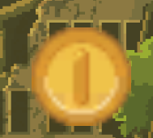

**CORAZONES (DEJAN VER SALUD)**



**ENEMIGOS (QUITAN SALUD)**

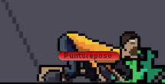

**HEALTH (DAN SALUD)**

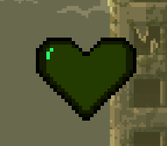

**REPETIR NIVEL (PERMITE REPETIR NIVEL)**



**NIVELES**

NIVEL 1

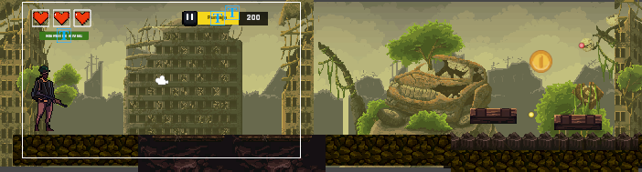

DIFICULTAD: MEDIO

NIVEL 2

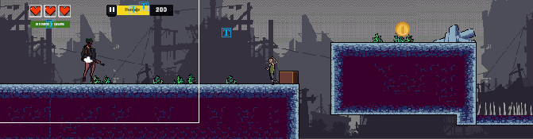

DIFICULTAD: MEDIO

NIVEL 3

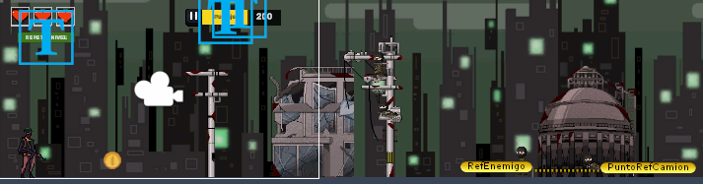

DIFICULTAD: MEDIO-ALTO

SUBNIVEL FINAL

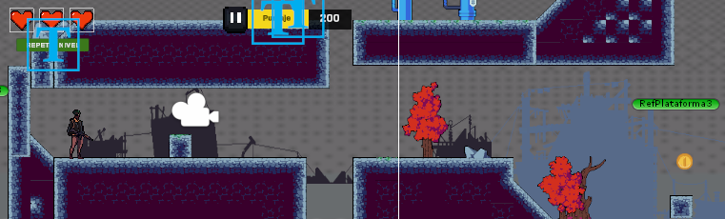

DIFICULTAD: MEDIO-ALTO

Controles

FLECHAS DEL TECLADO

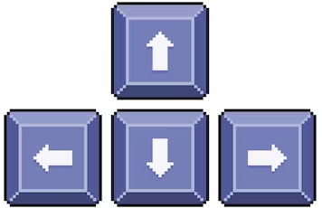

**Diseño:**

**Definición del diseño del videojuego:** 2D PIXEL ART

**Técnicas de gamificación:**

**Puntos: Motivan al jugador a adquirir mas puntos y a pasar los niveles satisfactoriamente**

**Pantalla de Ganador : Da un reconocimiento al jugador por terminar el juego**

**LEADERBOARD: Coloca la puntuacion del jugador y la compara con el resto de jugadores locales**

**Flujo del videojuego:**

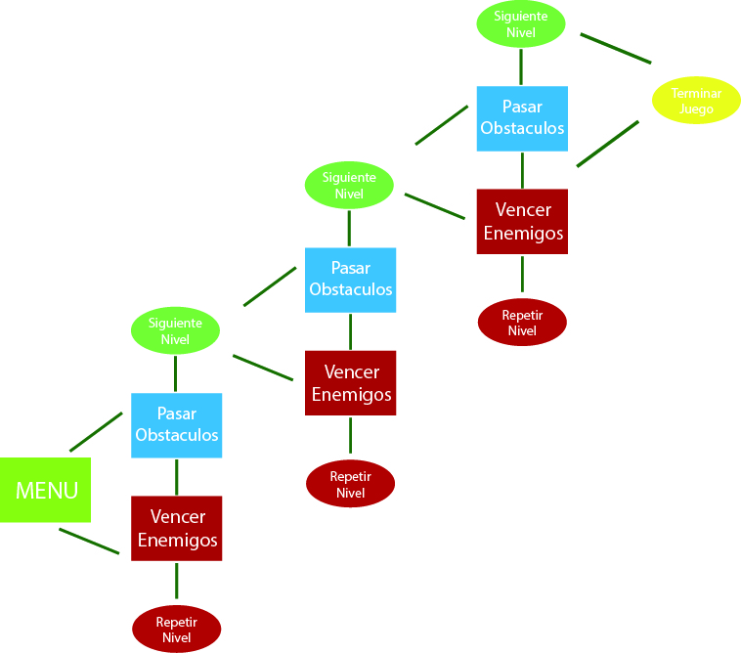

**Interfaces de usuario**

**Storyboard**

